Príbeh používateľa

Laserovo-hybridné zváranie boduje aj pri výtlačne lisovaných profiloch

Spoločnosť Alu Menziken, ktorá pôsobí ako dodávateľ pre automobilový priemysel, používa pri zváraní výtlačne lisovaných profilov zvárací postup LaserHybrid. Oproti rozšírenému treciemu – premiešavaciemu zváraniu (Friction Stir Welding) ponúka tento postup rozhodujúce výhody: používa málo spotrebných dielov, nenastávajú pri ňom problémy s presahmi materiálu a okrem toho sa týmto zváracím postupom dajú zvárať kútové aj tupé zvary. Spoločnosť Alu Menziken preto investovala do zváracieho systému LaserHybrid, s ktorým vyrába súčiastky na vaničky pre akumulátory a vďaka zváracím a robotickým technológiám spoločností Fronius Welding Automation a Fanuc prináša v rámci procesov výrazné výhody.

Spoločnosť Alu Menziken Euromotive GmbH so sídlom v hornorakúskom meste Ranshofen založili v roku 2014 ako stopercentnú dcérsku spoločnosť švajčiarskeho podniku Alu Menziken Extrusions AG. V celom koncerne je zamestnaných približne 700 pracovníkov, z toho 150 pracuje v Ranshofene. Tam Alu Menziken vyvíja a vyrába moderné hliníkové komponenty a systémy ľahkých konštrukcií pre automobilový a letecký priemysel. V automobilovom segmente sa Rakúšania preslávili ako dodávatelia pre špičkových výrobcov i výrobcov športových a elektronických vozidiel. Typické komponenty a výrobné skupiny predstavujú systémy na riadenie kolízií, kostry sedadiel, systémy proti prevráteniu a boxy pre akumulátory.

Výrobcovia automobilov oceňujú na Alu Menziken okrem skúseností, flexibility a schopnosti vyvíjať nové možnosti hlavne hĺbku výroby a rozsiahle výrobné know-how. Pred vytvorením prototypových prvkov vaničiek pre akumulátory je potrebné odskúšať vyrobiteľnosť všetkých konštrukčných nákresov a simulovať priebeh procesu. Skúša sa realizovateľnosť zvárania a spájania všetkých dielov a v prípade potreby sa navrhujú opravy, ako napríklad zväčšenie polomeru alebo zmena mostíka.

Zo všetkého najdôležitejšia je tesnosť vaničiek pre akumulátory

Automobilové odvetvie požaduje takmer rovnomerné výsledky zvárania bez deformácií. Zároveň majú komponenty čoraz väčšiu plochu a čoraz ťažšie sa zvárajú v reprodukovateľnej kvalite. Pred zabudovaním vaničiek pre akumulátory do podvozkov vozidiel, ktoré musia byť na milimeter presné, treba odskúšať tesnosť vaničiek. Dôvod: všetky vaničky pre akumulátory musia byť nielen vzduchotesné, ale musia odolávať aj striekajúcej vode. Tým sa zo zvárania stáva výzva.

Zváranie hliníka je zvlášť náročné pre vysoké požiadavky na kvalitu povrchu, teplotnú vodivosť alebo čistotu. Nevyžaduje len rozsiahle vedomosti v spojení s prípravou spoja alebo určením zváracích parametrov, ale aj správne poradie zvárania, ktoré zabraňuje tomu, že sa jednotlivé prvky vaničky deformujú. Alu Menziken takéto špecializované vedomosti má. Spoločnosť spĺňa požiadavky certifikácie EN ISO 3834-2 TÜV a okrem kvalifikovaných odborníkov na zváranie zamestnáva aj externý zvárací dozor, ktorý predstavuje významnú zložku systému manažmentu kvality. Zvárajú sa hlavne zliatiny hliníka sérií 5 000 – 7 000.

Výhody postupu LaserHybrid pri výtlačne lisovaných profiloch

Aktuálne automobilový priemysel ešte preferuje trecie – premiešavacie zváranie. Zvárací postup nespotrebúva plyn ani prídavné materiály a vďaka pomerne nízkym teplotám (pri hliníku asi 550 °C) zvára takmer bez deformácie tvaru. Pri tomto type zvárania sa do spájanej medzery s vysokou energiou vnára rotujúce náradie – tzv. ihla. V priebehu niekoľkých sekúnd zvýši teplotu oblasti zvaru na bod tavenia. Keď obrábaný materiál začne mäknúť, začne sa ihla pohybovať vpred a zároveň veľkou tlakovou silou rotuje pozdĺž spájanej línie. Hliník, ktorý sa topí okolo ihly, sa spojí a následne vytvorí spoj, ktorý materiál uzavrie.

Nakoniec sa pohyb vpred zastaví a točiaci sa nástroj sa vyberie z oblasti zvaru. Práve tento krok však obsahuje výrazný nedostatok trecieho – premiešavacieho zvárania: na mieste, kde rotačný nástroj opúšťa základný materiál, vznikne diera. Konštruktér musí naplánovať tzv. presah konštrukčného dielu, ktorý treba po procese zvárania odstrániť. Ďalšou nevýhodou je, že trecie – premiešavacie zváranie sa nehodí na zváranie kútových zvarov. Tupé a kútové zvary vždy vyžadujú dva samostatné pracovné postupy, keďže sa nedajú zvárať rovnakou zváracou hlavicou, no pri laserovo-hybridnom zváraní v pozíciách PA a PB to možné je.

Pre Alu Menziken je LaserHybrid budúcnosť

Alu Menziken sa cielene spolieha na laserovo-hybridné zváranie. Zvárací postup umožňuje zvárať kútové zvary a zamedzuje nepotrebným výbežkom. LaserHybrid kombinuje laserový lúč so zváracím procesom MIG, čím vytvára spoločnú procesnú zónu. Zväzok lúčov intenzívneho svetla zacielený na zvarový spoj obsahuje vysokú mieru hustoty. Vďaka tomu sa hliník začína vyparovať a dostane sa hlboko do základného materiálu. Proces MIG, ktorý nasleduje po laseri, slúži na vyplnenie zvaru a vytvára dokonalé spojenie hrán. Dodatočne privedená teplota dáva materiálu čas na odprúdenie plynu, čím sa v porovnaní s laserovým zváraním znižuje náchylnosť k pórovitosti.

Andreas Humer, vedúci výroby spoločnosti Alu Menziken v Ranshofene, výhody pozná: „Vďaka elektrickému oblúku, ktorý stabilizuje laser, dokážeme v rámci jedného pracovného postupu zvárať viaceré komponenty vaničiek pre akumulátory a v spojení s vysokou rýchlosťou zvárania zvyšujeme svoj výkon. Zároveň sa pre nízku energiu dráhy ani nedeformujú konštrukčné diely.“

Zváracie a robotické technológie spoločností Fronius a Fanuc

Projekt sa realizoval vo forme partnerstva: strojárstvo a zváraciu techniku dodala spoločnosť Fronius Welding Automation a roboty a vláknové lasery spoločnosť Fanuc. Už v minulosti mala spoločnosť Alu Menziken možnosť získať dobré skúsenosti v spolupráci so spoločnosťou Fronius, keďže už dlhší čas úspešne používa zdroje zváracieho prúdu sérií TPS a TPS/i na ručné aj robotické zváranie.

„Spoločnosť Fronius nás presviedča vďaka svojej príkladnej podpore. Ak potrebujeme pomoc, hneď je niekto k dispozícii. Menšie problémy riešime prostredníctvom telefonickej podpory alebo údržby na diaľku. Okrem toho spoločnosť Fronius pravidelne ponúka dodatočné vzdelávacie kurzy pre zváracích technikov. Dôležitú úlohu zohráva aj príjemná podniková atmosféra. Okrem toho zariadenia spoločnosti Fronius nemávajú takmer žiadne výpadky, pretože sú v nich zabudované iba vysokokvalitné komponenty,“ pochvalne sa vyjadruje Sven Esterbauer, zvárací technik spoločnosti Alu Menziken. Benedikt Wolfram, CFO Alu Menziken kolegove slová potvrdzuje: „Aj pri tomto projekte bola podpora spoločnosti Fronius ukážková.“

Spoločnosť Fronius tak prvé pokusné zvárania realizovala v Thalheime, a to ešte pred vytvorením novej zváracej robotickej bunky. Po dosiahnutí uspokojivých výsledkov bola navrhnutá a vytvorená spomínaná prevádzka. V ďalšom kroku dala spoločnosť Alu Menziken k dispozícii zváracie zariadenie so systémom napätia s nulovým bodom, aby sa vykonali ďalšie pokusy a určili parametre. Následne sa v Ranshofene vybudovala zváracia robotická bunka aj s polohovadlom v tvare H. „Potom sme so spoločnosťou Fronius optimalizovali všetky parametre. Takto si predstavujem partnerskú spoluprácu,“ dopĺňa Wolfram.

Čo sa automatizácie zváracieho systému týka, spoločnosť Alu Menziken sa pre Fanuc rozhodla vedome: odborník nedodal len robota, ale aj laserový zdroj. Je to výhoda, ktorá sa odzrkadľuje v optimálnej synchronizácii rýchlosti robota a výkonu lasera. Ďalšími výhodami boli jednoduché ovládanie a nenáročná programovateľnosť robota.

Vhodný pri rozdielnych veľkostiach konštrukčných dielov

Zvárať možno rôzne výtlačne lisované profily až do určitej veľkosti výrobnej skupiny, pričom maximálny rozsah zvárania je 2 800 x 2 000 milimetrov a každá strana polohovadla unesie najviac 500 kilogramov.

Proces výroby je čiastočne automatizovaný: keď pracovník umiestni hliníkový konštrukčný diel na polohovadlo v tvare H, aktivuje automatický proces napínania, ktorý je zaistený bezpečnostnou svetelnou závorou. Následne sa polohovadlo v tvare H presunie do kabíny na ochranu pred laserom a zvárací robot sa posunie do začiatočnej pozície. Zvárací program a čistenie zváracieho horáka podľa zadaných cyklov čistenia prebiehajú automaticky. Po ukončení robot prejde do čakacej pozície a polohovadlo v tvare H vynesie zváraný konštrukčný diel z kabíny. Nakoniec sa zvarenec automaticky uvoľní od napätia a možno ho odniesť.

Svenovi Esterbauerovi poskytuje zariadenie dôležité výhody: „Riadiaca jednotka spoločnosti Fronius je taká intuitívna, že ju nový zamestnanec dokáže obsluhovať v priebehu niekoľkých minút. Vďaka veľkému dotykovému displeju máte neustále prehľad o celom procese vrátane pozície robota, procesných parametrov a sledovania zvaru.“

LaserHybrid je rýchlejší, flexibilnejší a cenovo výhodnejší

Spoločnosť Alu Menziken Euromotive je o výhodách zváracieho postupu LaserHybrid presvedčená. Nakoľko dokáže zvárať tupé aj kútové zvary, môže počas jedného pracovného pohybu zvárať celé komponenty, čo celý proces zrýchľuje a cenovo zvýhodňuje.

„Som si istý, že Alu Menziken proces LaserHybrid v automobilovom priemysle etabluje,“ vysvetľuje Andreas Humer. Na to, aby všetkých presvedčil, zostavil dodávateľ špeciálne vybavenie na prezentačné účely, ktoré pozostáva z rôznych komponentov s odlišnými hrúbkami stien a hĺbkami závaru, ako aj z makroskopicky upravenými zváracími vzormi. „Pomôže nám pri tom nová robotická zváracia bunka od spoločností Fronius Welding Automation a Fanuc,“ presvedčivo dodáva Humer.

9.494 znakov s medzerami

[Navigation Title]
Správa od používateľov: LaserHybrid v spoločnosti Alu Menziken

[Display Name: URL]
ar-alu-menziken

[Meta-Title]
Elektronické vozidlá: zváranie pri výrobe vaničiek pre akumulátory v spoločnosti Alu Menziken

[Meta-Description]
Spoločnosť Alu Menziken (Ranshofen, Rakúsko) stavila pri zváraní vaničiek na akumulátory na LaserHybrid spoločnosti Fronius. Zvárací postup zabezpečuje skvelú rýchlosť a vysokú kvalitu.

Popisy obrázkov:

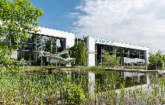
Obrázok 1: Pohľad na prevádzkovú budovu spoločnosti Alu Menziken Euromotive GmbH v Ranshofene/Hornom Rakúsku.

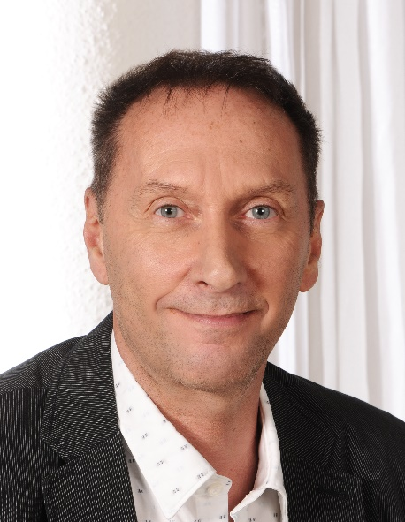
Obrázok 2: Andreas Humer je vedúci výroby spoločnosti Alu Menziken v Ranshofene.

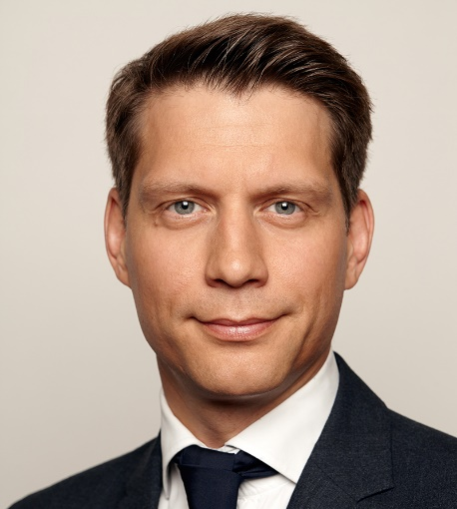
Obrázok 3: Benedikt Wolfram, CFO Alu Menziken.

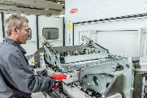
Obrázok 4: Sven Esterbauer, zvárací technik spoločnosti Alu Menziken, pri napínaní výtlačne lisovaných profilov.

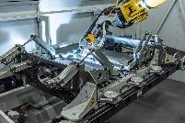
Obrázok 5: Laserovo-hybridné zváranie pozdĺžnych zvarov sa vykonáva pomocou robota spoločnosti Fanuc.

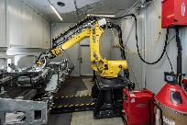
Obrázok 6: Spoločne k úspešnému projektu: robot spoločnosti Fanuc a zváracia technológia spoločnosti Fronius.

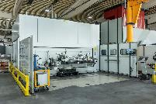
Obrázok 7: Zváracia bunka LaserHybrid spoločnosti Fronius vrátane riadiacej jednotky a polohovadla v tvare H.

Fotografie: Fronius International GmbH, výtlačok bez nároku na honorár

Obrázky vo vysokom rozlíšení nájdete na stiahnutie po kliknutí na tento odkaz:
www.fronius.com/en/welding-technology/infocentre/press

Obchodná jednotka Perfect Welding
Fronius Perfect Welding je lídrom inovácií v oblasti zvárania elektrickým oblúkom, ako aj vedúca spoločnosť na trhu robotického zvárania. Ako systémový poskytovateľ realizuje obchodná jednotka Fronius Welding Automation okrem toho aj kompletné riešenia automatizovaného zvárania prispôsobené potrebám zákazníka, napríklad pri výstavbe nádrží alebo na plátovanie na mori (offshore). Portfólio dopĺňajú prúdové zdroje na ručné použitie, zváracie príslušenstvo a široké spektrum služieb. S vyše 1 000 obchodnými partnermi na celom svete je obchodná jednotka Fronius Perfect Welding zákazníkovi vždy nablízku.

Fronius International GmbH
Fronius International je rakúska spoločnosť so sídlom v Pettenbachu a s ďalšími prevádzkami vo Welse, Thalheime a Sattledte. Spoločnosť celkovo zamestnáva 4 760 zamestnancov a pôsobí v oblasti zváracej techniky, fotovoltiky a systémov nabíjania akumulátorov. Podiel exportu predstavujúci približne 92 percent sa dosahuje vďaka 30 medzinárodným spoločnostiam Fronius a obchodným partnerom/zastúpeniam vo viac ako 60 krajinách. S inovačnými produktmi a službami, ako aj 1 253 udelenými patentmi je spoločnosť Fronius lídrom v inováciách na svetovom trhu.

So žiadosťou o ďalšie informácie sa obracajte na:
FRONIUS Slovensko s.r.o.
Karcz Lenka
Tel. +421(0)33/5907570
E-Mail: karcz.lenka@fronius.com

Zašlite dokladový výtlačok do našej agentúry:
a1kommunikation Schweizer GmbH, pani Kirsten Ludwig,
Oberdorfstraße 31 A, D – 70794 Filderstadt,
tel.: +49 (0)711 9454161-20, e-mail: Kirsten.Ludwig@a1kommunikation.de

Ďalšie zaujímavé novinky nájdete na našom blogu na stránke blog.perfectwelding.fronius.com a sledujte nás aj na Facebooku (froniuswelding), Twitteri (froniusintweld), LinkedIne (perfect-welding), Instagrame (froniuswelding) a YouTube (froniuswelding)!

